יחידה 12: פסחים פרק ה משנה ב
הקרבת הפסח לשמו
המושג של מעשה לשמו הוא מושג מופשט, כאשר המובן של לשמו בקרבנות שונה מהמושג של לשמה במצוות אחרות, ובכל זאת חשוב לקרב את התלמידים אל המשמעות של כוונה ומחשבת הלב.
משך הוראה מומלץ: שיעור אחד

מטרות
1. הישג מושגי תוכן: התלמיד יבין את המושג לשמע, ויכיר את ארבעת העבודות המכשירות את הקרבן להקרבה על גבי המזבח.
2. הישג מבנה: התלמיד יארגן את החלק הראשון של המשנה לפי רכיבי הכאמד"ט.
3. הישג הבנה ופרשנות: התלמיד יידע מהו הדין במקרה של פעולה בקרבן שלא לשמה.

פתיחה
ניתן לדון עם התלמידים על מצבים שבהם אנשים עושים מעשים שלא לשמה. מה דעתם על כך? מהו הערך של הכוונה לעומת המעשה? היכן הכוונה חשובה במיוחד? אפשר להגיע עם התלמידים להבנה שכאשר מדובר ביחסים בין אנושיים הכוונה מאד חשובה.
חשוב לאחר מכן לומר שזה דומה לקרבנות אך שונה מאד, בקרבנות כוונת הלב בחלק מזמן הקרבת הקרבן חשובה מאד ועלולה אפילו לפסול את הקרבן, ועל כך אנחנו לומדים במשנה שלפנינו.

גוף השיעור
א. מושגי תוכן
המושג הראשון שנלמד הוא לשמה. הסבר מופיע בחוברת. חשוב שיבינו שבקרבנות, מעבר לרצון לקיים מצווה, הכוונה צריכה להיות ספציפית להקרבת הקרבן עצמו ולא אף קרבן אחר. (מפאת קוצר הזמן לא פירטנו את הקשר שבין שלמים לבין פסח, פסח הוא סוג של קרבן שלמים ולכן קיים מקום לבלבול, שמישהו יקריב קרבן פסח ויחשוב שזהו קרבן שלמים)
המושג השני הנלמד הוא ארבעת העבודות המכשירות את הקרבן. את ארבעת פעולות אלו התלמיד יפגוש גם בהמשך בתיאור הקרבת הקרבן, כדאי להקדיש להן מעט זמן כדי שייזכרו. המשותף להן שהן פעולות שקשורות לדם הקרבן.
משימה 2 מפנה את התלמידים לראות את המילים של הפעולות הללו במשנה, והן: ששחטו, וקיבל, והילך, וזרק.

ב. מבנה
בתרשים זה אוסף של מקרים שלהם דין אחד בלבד:
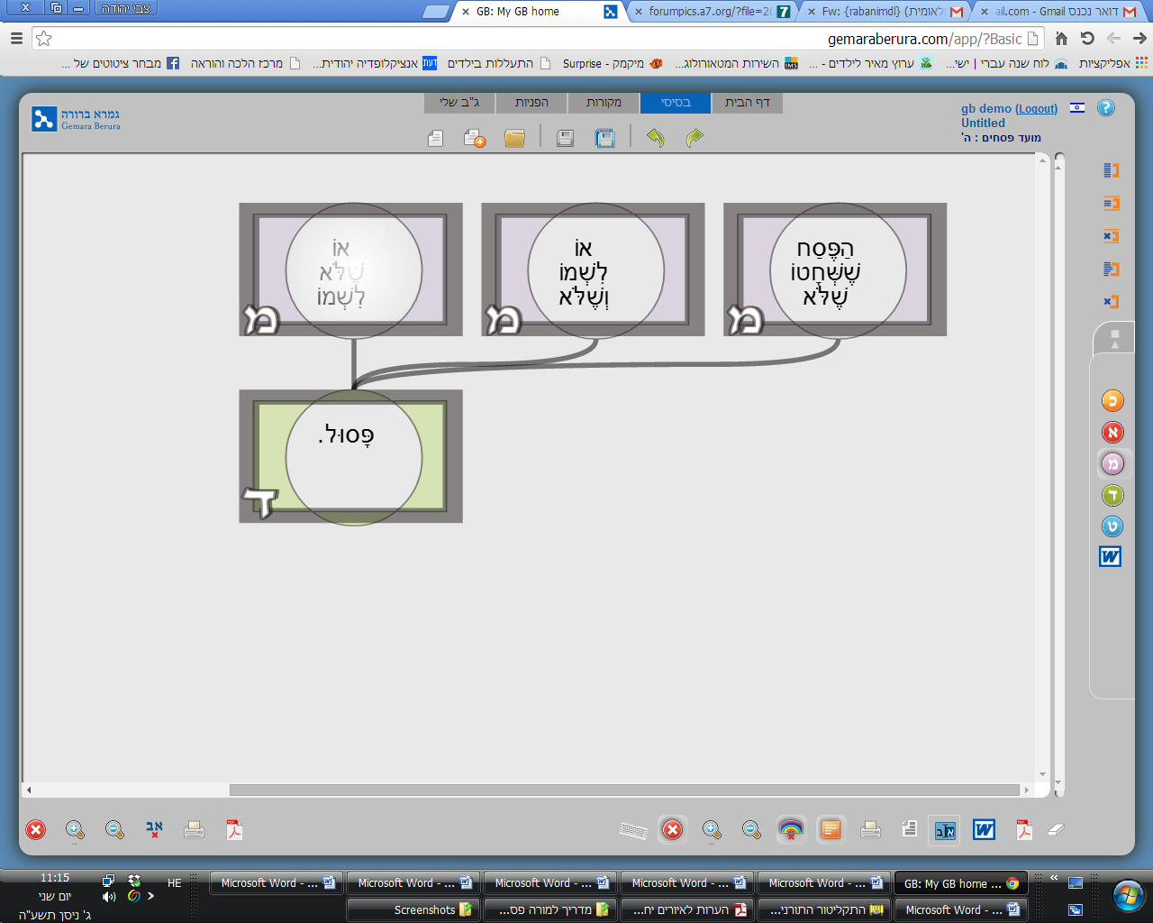

ג. לשון חכמים
חשוב שהתלמידים יבינו נקודה זו, שו' החיבור פירושה במשנה שלנו 'או'. ולכן במה שסימנו בתרשים כמקרה אחד: "הפסח ששחטו שלא לשמו, וקבל והלך וזרק שלא לשמו" הוא בעצם ארבעה מקרים שונים: הפסח ששחטו... או קיבל שלא לשמו, או הלך שלא לשמו, או זרק שלא לשמו. כלומר: מספיק שרק אחת מהפעולות תהיה שלא לשמה וזה פוסל את הקרבן.

ד. הבנה ופרשנות
במשימה 5 יש הבנה פשוטה של המשנה, שמה שנשחט שלא לשמו הוא פסול, וחזרה נוספת על הפעולות המכשירות את הקרבן.
מפאת קוצר הזמן לא הרחבנו בחלק השני של המשנה "כיצד לשמו ושלא לשמו...".

ה. תורת חיים
חלק זה חוזר לפתיחה, ומודגש בו כמה כוונת הלב והמחשבה היא חשובה, במיוחד כשמדובר בקרבנות.

